Diatermianvändning hos patienter med CIED (Cardiac Implantable Electronic Device) på SÄS

Sammanfattning
Syftet är att säkerställa optimalt omhändertagande av patienter med CIED vid användning av diatermi vid operation.

Förändringar sedan föregående version
Översyn med redaktionella ändringar, giltighetstiden förlängd.
Innehållsförteckning
Sammanfattning 1
Förändringar sedan föregående version 1
Bakgrund 2
Syfte 2
Förutsättningar 2
Genomförande 2
Pacemaker (CRT-P) 2
ICD (CRT-D) 3
Dokumentinformation 5
Referensförteckning 5
Bilaga 1 - Flödesschema pacemaker samt CRT-P elektiv operation 6
Bilaga 2 - Flödesschema ICD samt CRT-D elektiv operation 7

Bakgrund
Vid användning av diatermi finns risk för störningar/elektromagnetisk interferens vilket kan påverka CIED:n. CIED innefattar pacemaker, ICD samt CRT. Elektromagnetisk interferens kan exempelvis inhibera pacemakeraktivitet med, hos pacemakerberoende patienter, pulslöshet som följd eller utlösa takyterapi hos ICD/CRT-D. Vid diatermi nära dosan kan även elektroniken skadas. Observera att devicesystemet omfattar både dosan samt elektroderna till hjärtat. Enstaka fallrapporter har även visat på signifikant störning av CIED vid användning av Stimuplex i samband med regionalanestesi. Störning har dock uppkommit vid strömstyrka >1mA.
Vid behov av diatermi hos CIED-bärande patient rekommenderas generellt bipolär diatermi alternativt ultraljudsdissektion. I samband med detta önskvärt med kort applikation, intermittent samt så låg energimängd som möjligt. Bipolär diatermi anses generellt medföra låg risk.
Unipolär diatermi används med försiktighet på CIED-bärande patienter och bör inte användas <15cm från CIED:n. Vid unipolär diatermi placeras den indifferenta plattan caudalt, exempelvis på låret. CIED:n ska ej ligga i riskzonen mellan elektroderna.

Syfte
Skapa ett dokumentstöd för att säkerställa enhetlig vård baserad på evidens och beprövad erfarenhet vid omhändertagande av patienter med CIED (Cardiac Implantable Electronic Device) perioperativt.

Förutsättningar
Se rubrik Genomförande.

Genomförande

Pacemaker (CRT-P)
Pacemakerkontroll bör enligt guidelines vara utförd inom senaste 12 mån period för att utröna pacemakerberoende. På SÄS har de flesta patienter i nuläget hemmonitorering. Pacemakerkontroll för att utröna pacemakerberoende beror av vilken inställning pacemakern har i form av basfrekvens. Uppgift om pacemakerberoende kan p.g.a. detta vara svårt att utröna utan nedprogrammering. Bedömning får göras från fall till fall och vid tveksamheter i samråd med kardiolog.
Vid unipolär diatermi nedom navelhöjd är omprogrammering ej nödvändig. Vid diatermi ovan navelnivå och behov av unipolär diatermi placeras indifferenta plattan kaudalt på låret. Kort applicering intermittent med låg energimängd eftersträvas. Pacemakerberoende patienter kan omprogrammeras på preoperativ avdelning till A00/V00/D00. Basfrekvensenställs ställs då minst 15-20 slag/min ovan patientens eventuella egenrytm för att minska risk för stimulering på T-vågen med risk för utlöst av arrytmi. Postoperativ omprogrammering sker i sådana fall på postoperativ avdelning. Icke pacemakerberoende patient kan efter samråd med kardiolog omprogrammeras preoperativt med minskad känslighet i kammarelektroden (eller förmakselektroden om AAI-system) om långvarigt behov av unipolär diatermi. Eventuell sensor stängs av. Postoperativ omprogrammering kan ske på vårdavdelning.
Vi bipolär diatermi krävs ingen omprogrammering av pacemakern preoperativt.
Vid akuta operationer jourtid används ej magnet rutinmässigt även om unipolär diatermi planeras användas ovan navelnivå undantaget akuta situationer. I dessa fall bör dock artärnål övervägas för ökad övervakning då unipolär diatermi hos pacemakerberoende patient kan innebära pulslöshet. Vid akut situation och applikation av magnet går pacemakern i testfunktion, asynkron pacing (A00/V00/D00) med frekvens kring 70-100 slag/min beroende på programmering. Observera även här risken för stimulering på T-vågen om patienten har eller återfår egenrytm med risk för arrytmi även om detta är ovanligt.
Vid anläggande av perifer nervblockad i form av exempelvis interscalen eller axillaris ska nyttan med Stimuplex värderas indivudiellt och vid behov av Stimuplex® ska patienten vara övervakad med EKG, blodtryck och saturation.
Postoperativ kontroll bör göras vid unipolär diatermi ovan navelhöjd, defibrillering, elkonvertering, temporär asynkron pacing samt hos ventilatorbehandlad patient och pacemaker med minutvolymsensor (Boston®).

ICD (CRT-D)
Vid operationer där diatermi, oavsett bi- alternativt unipolär, används ska takyterapier temporärt avaktiveras. Detta görs i första hand med ringmagnet men då operationsläge alternativt sterilklädnad omöjliggör åtkomst sker avaktivering med omprogrammering. Patienter med avaktiverad ICD ska alltid telemetriövervakas och vara uppkopplade med defibrilleringsplattor kopplade till extern defibrillator alternativt defibrillator i omedelbar närhet innan omprogrammering alternativt avaktivering med magnet sker.
Defibrilleringsplattor fästs minst 10 cm från implantatet (anterior/posterior placering). I samband med avaktivering av takyterapier bör patienten vara optimerad med S-Kalium >4 mmol/l.
Inhibering med ringmagnet kan används vid akuta samt elektiva operationer där positionering av patienten möjliggör lätt åtkomst. Magneten placeras över dosan och tejpas fast (notera klockslag på anestesikurvan). Magneten inhiberar takydetektering samt terapi. Bradypacing påverkas ej av magneten varför denna fortsatt kan påverkas av elektromagnetisk interferens varför graden av pacemakerberoende även i dessa fall har betydelse och preoperativ omprogrammering kan vara aktuellt. Vid arrytmi lyfts magneten som första steg för aktivering av takyterapi. Vid långa operationer bör noteras att ICD av märket Biotronik® automatiskt återaktiverar takyterapier efter 8 timmar även om magnet ligger över dosan. Innan detta, efter cirka 7 tim, bör därför magneten lyftas några sekunder och på nytt placeras över dosan för fortsatt avaktivering av takyterapier.
Om magnet använts för avaktivering av takyterapier tänk på att inte placera magneten bredvid patienten på brits eller i säng då den kan glömmas där med accidentell avaktivering av takyterapier som följd.
Postoperativt återaktivering med omprogrammering sker på postop. Patienten ska vara övervakad med EKG, blodtryck, saturation och defibrillator ska finnas i omedelbar närhet tills takyterapier återaktiverats. I övrigt sker kontroll i enlighet med kontrollindikation gällande pacemaker enligt ovan.

Dokumentinformation
För innehållet svarar
Tobias Bentzel, läkare, VO AnOpIVA/anestesi, SÄS
Remissinstanser (utgåva 1)
Friedemann Riemer, överläkare/kardiolog, VO medicin/kardiologi, SÄS
Zvonimir Nakic, överläkare, VO Anestesi, operation, intensivvård/op 1, SÄS
Fastställt av
Jerker Nilson, chefläkare, SÄS
Nyckelord
Pacemaker, ICD, operationer, diatermi

Referensförteckning
- UpToDate Perioerativ management of patients with pacemaker or implantable cardioverter-defibrillator.
- American Society of Anestesiologists. Practise advisory for the perioperative management of patients with cardiac implantable electronic devices: pacemakers and inplantable cardioverter-defibrilators: an updated report by the american society of anestesiologists task force on perioperative management with cardiac implantable electronic devices. Anestesiology 2011;114:247.
- Patienter med pacemaker eller ICD på Operation 1. Rutin från anestesi operation IVA, SU (Barium-id 17434)
https://insidan.vgregion.se/forvaltningar/su/styrande-dokument
- Rutin SU/S Doknr. 31852
- Pacemaker och diatermi. Rutin från Anestesi operation och intensivvård, sjukhusen i väster/Angered
https://insidan.vgregion.se/forvaltningar/sv/styrande-dok
- Stühlinger M, et al. EHRA consensus on prevention and management of interference due to medical procedures in patients with cardiac implantable electronic devices. Europace. 2022 Oct 13;24(9):1512-1537. doi: 10.1093/europace/euac040. PMID: 36228183.

Bilaga 1 - Flödesschema pacemaker samt CRT-P elektiv operation
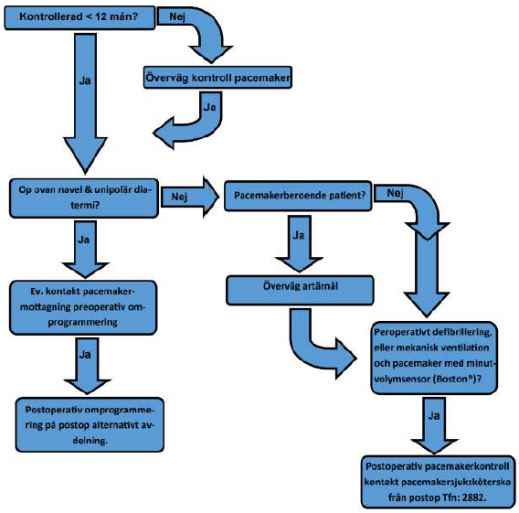

Bilaga 2 - Flödesschema ICD samt CRT-D elektiv operation
